БЕЗОПАСНОСТЬ НА ДОРОГЕ.
Формирование культуры поведения юных участников дорожного движения в учреждении дополнительного образования.
Миленин Юрий Викторович, учитель физики
МАОУ лицей №4 ТМОЛ, г.Таганрог.
Аннотация. В статье представлен опыт работы МАОУ лицей №4 ТМОЛ по воспитанию, закреплению навыков безопасного поведения на дороге у детей. Данная статья интересна тем, что в ней описываются эффективные формы работы, мероприятия как в рамках дополнительной общеразвивающей программы по изучению ПДД, так и в организации работы по профилактике (детского дорожно-транспортного травматизма) ДДТТ в период летнего отдыха детей.
Ключевые слова: безопасность, ЮИД, социализация, волонтёрство.
«…Ребенка обучи - дашь миру человека»
В. В. Гюго
Как только ребенок научился ходить – он пешеход, сел на велосипед – он водитель, передвигается на транспорте – пассажир. И везде его подстерегает опасность. Дети – самая уязвимая категория участников дорожного движения. Изучение правил дорожного движения (ПДД) должно стать составной частью общего воспитательного процесса, прививающего бережное ответственное отношение к своей жизни. Наш Центр является звеном системы обучения и воспитания школьников, в котором они получают необходимые знания и навыки безопасного поведения на улицах, дорогах и в транспорте. Наша задача состоит в том, чтобы у детей и их родителей сформировалась жизненно важная потребность в соблюдении ПДД.
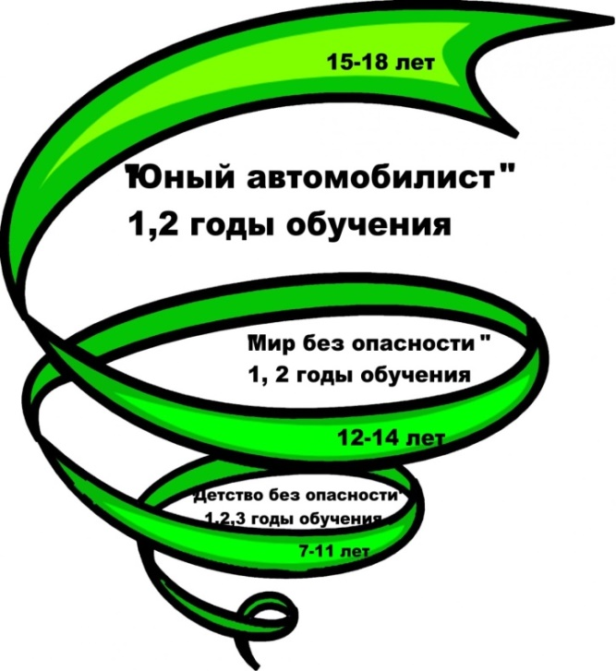
С целью формирования навыков и культуры безопасного поведения на улицах и дорогах в ТМОЛе разработаны программы, которые строятся на основе «спирального» развертывания системы знаний (рис. 1). Это позволяет на каждом этапе обучения, с 1 по 11 класс, сформировать целостную картину изучения ПДД; довести до сознания обучающихся необходимость контролировать свое поведение.
Рисунок 1. Реализуемые ДООП
Но главное в дополнительной общеобразовательной общеразвивающей программе (далее ДООП) – это способствовать успешному взрослению ребенка, его позитивному отношению к миру. Основное внимание в работе уделяется осуществлению таких видов деятельности обучающихся, которые позволяют выявлять их личностные качества, интересы и развивать их в процессе обучения. Поэтому мы акцентируем внимание на профориентации, на развитии гибких навыков (креативность, коммуникация, командная работа и критическое мышление).
Для реализации освоения программ по ПДД, в нашем лицее оборудованы 2 кабинета. В каждом кабинете есть специализированное оборудование - стенды с дорожными знаками, макет дорожного полотна, позволяющий с помощью определенных символов моделировать дорожную ситуацию; имеется оборудование для изучения технического оснащения автомобилей.
Для того, чтобы сформировать устойчивые навыки и положительные привычки у обучающихся объединений младшей возрастной группы («Детство без опасности»), мы выбрали девиз «Играя - обучаемся!»
Кроме традиционных форм и методов проведения занятий наши педагоги активно используют элементы декоративно-прикладного творчества. Тематика работ связана с пропагандой ПДД среди детей и соблюдения личной безопасности. Это помогает развивать креативные способности ребенка, поддерживает их интерес к знаниям.
В начале учебного года ребята делают портфолио творческих работ по ПДД. Оно представляет собой самодельную книжечку с правилами по ПДД, которую иллюстрируют творческие работы – аппликации, рисунки, фото поделок. Портфолио творческих работ каждый ребенок делает по своему вкусу - они все разные, индивидуальные.
Чтобы изучение правил превратить в увлекательное занятие, педагогами разработаны и активно используются ситуативные игры, викторины, квесты. Пожалуй, каждый педагог мечтает в своих воспитанниках зародить зерно сочувствия, терпимости, гуманности. С этой целью, проводится ролевая игра «День белой трости»: в ней обучающиеся примеряют на себя роль слабовидящего человека и пытаются понять, как же себя чувствуют люди с ограниченными возможностями здоровья в роли участников дорожного движения. Во время проведения игры происходит осознание ребенком себя в такой социальной роли.
Средняя возрастная группа проходит обучение по программе «Мир без опасности». Девиз на этом этапе обучения - «Изучил – обучи!».
К 5-6 классу, освоив программу «Детство без опасности», ребята становятся настоящими пропагандистами соблюдения ПДД, у них уже имеется хорошая база знаний. Помимо учебных занятий по программе, на первый план выходит пропагандистская работа, выражение своей гражданской позиции по соблюдению ПДД. Это участие в акциях «Дорожный патруль», «Горячее сердце», «Нет ДТП», «Безопасный огонек», «Живая открытка», это и есть просветительская работа наших обучающихся–юных инспекторов движения (далее - ЮИД). Члены отряда ЮИД «Светофор», проводят минутки безопасности в объединениях и в школах, где они учатся. Информация о проведении акций и тематических мероприятий размещается в Инстаграм, в аккаунте Вконтакте.
Обучающиеся старшего возраста готовы к самоопределению. Мы предлагаем им по достижении 14 лет вступить в волонтерский отряд, который помогает в проведении различных мероприятий. Волонтерство -прекрасная форма позитивной социализации подростков.
Большое значение для профилактики ДДТТ и позитивной социализации личности имеют мероприятия, проводимые в рамках летних лагерей.
Для эффективной работы по социализации обучающихся очень важна слаженная работа педагогов. Их положительный настрой, способы решения поставленных задач, культура общения становятся для детей своеобразным маяком в поисках своего жизненного стиля.

